Технология (девочки)
6А класс (17.04.2020)

Тема: Вязание полотна. Практическая работа.
Для изучения темы:
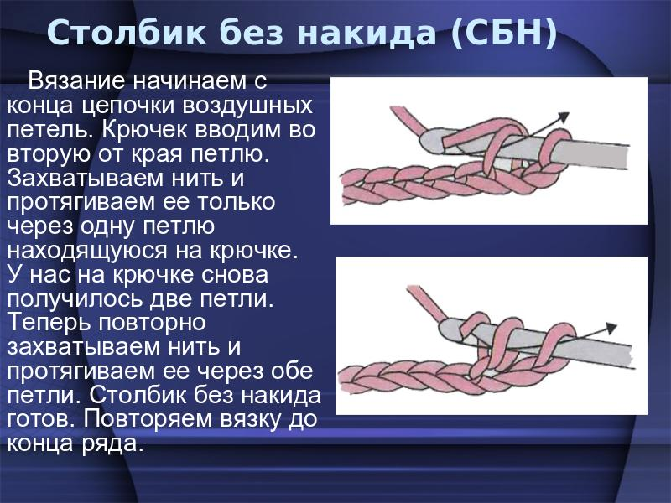

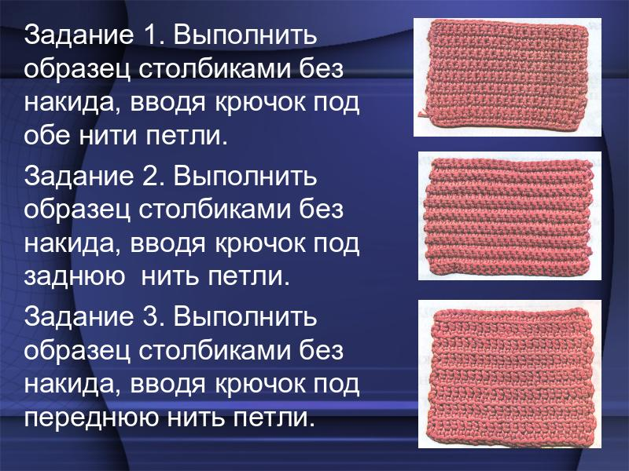

Дом.задание: Выполнить образец столбиками без накида.
Связанный образец сфотографировать и прислать в группу WhatsApp. Указать класс, фамилию, имя.

Технология (девочки)
6А класс (18.04.2020)

Тема: Вязание спицами узоров из лицевых и изнаночных петель.
Для изучения темы:
Кто ничего не замечает,
Тот ничего не изучает.
Кто ничего не изучает,
Тот вечно хнычет и скучает. (Ф.Сеф.)
Одним из самых распространенных способов ручного вязания является вязание на спицах. Вязаные изделия актуальны были всегда. Немного терпения - и у вас в гардеробе появится удивительная вещица, которая поможет скрыть все недостатки фигуры и подчеркнуть вашу индивидуальность. Изначально вязание появилось лишь как необходимость, которая переросла в настоящее искусство. Историю вязания восстановить трудно, т.к. шерстяные нити сохранить довольно сложно. До нас дошли лишь рисунки, на которых были изображены женщины в чулках. Это изображение относится к 1900 году до н. э. Позже были найдены останки детского носка в Египте, время создания которого относится к III веку н. э. Самые искусные вязальщицы того времени могли создавать фантазийные узоры, надписи на изделиях. В IX веке вязание на спицах начинает довольно быстро распространяться по Европе. Сегодня ручное вязание «захватило» весь мир. Для того чтобы научиться вязать на спицах, достаточно немного терпения, внимательности, спиц и пряжи. Все сводится к одному единственному правилу: «От простого к сложному». Весь принцип вязания на спицах основывается на образовании новых петель и их переплетении. Во всем процессе вязания используется лишь одна рабочая нить. Вязальные нитки (пряжа). Для ручного вязания на спицах подходит как натуральные, так и синтетические нити. В настоящий момент можно приобрести нити самой различной фактуры, цвета, происхождения. Единственное, что нужно запомнить, слишком тонкие нити не подходят для вязания на спицах, т.к. вязание получается «рыхлым» и слишком быстро изделие приходит в негодность. Изделия из сильно крученых ниток будут жесткими и плохо сохраняющими тепло. На ажурную вязку необходимо меньше ниток, чем на сложный узор. Спицы. Материал для спиц также может быть разный: металл, древесина, кости, пластмасса. И у каждого вида спиц есть свои недостатки и преимущества: пластмассовые и деревянные спицы являются легкими и удобными в работе, но они часто гнутся и ломаются. Деревянные спицы также цепляют пушистые нити. Алюминиевые считаются более прочными, но они пачкают при вязании светлые нити пряжи, оставляя на ней серый оттенок. Спицы из стали при вязании не ломаются и не пачкают пряжу, но они тяжелее других видов. Спицы различаются по номерам: от 1 до 8. Номер соответствует диаметру спицы. Диаметр спицы нужно знать, чтобы спицы были правильно подобраны для вязания из выбранной пряжи, так как спицы и толщина пряжи должны соответствовать.
Дом.задание: Почему, несмотря на развитие машинного производства трикотажных изделий, до сих пор сохраняется мода на изделия, связанные вручную?
В рабочую тетрадь пишем тему и ответ на этот вопрос. Ответ сфотографировать и прислать в группу WhatsApp. Указать класс, фамилию, имя. До следующего урока приготовить спицы и пряжу.

